TOKYO FUJI NAGANO MATSUMOTO
ทัวร์ เรียล เรียล...Autumn Fest โตเกียวฟูจิ แอปเปิ้ลใกล้ฉัน

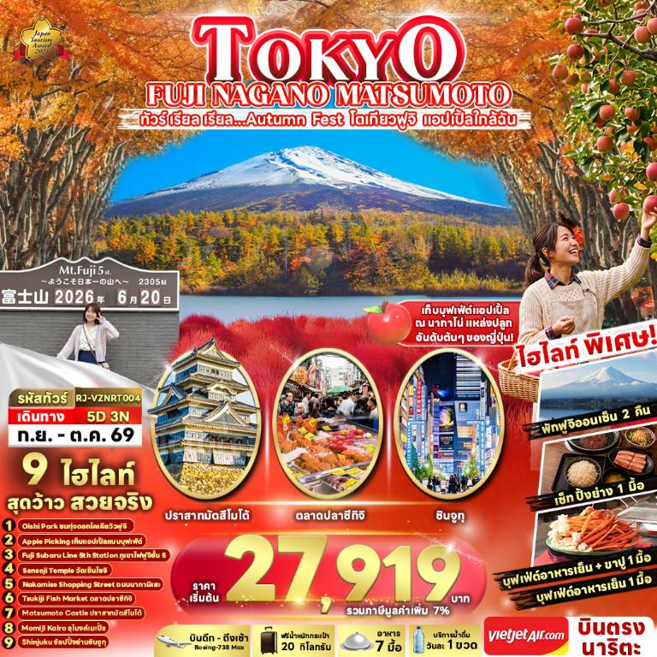

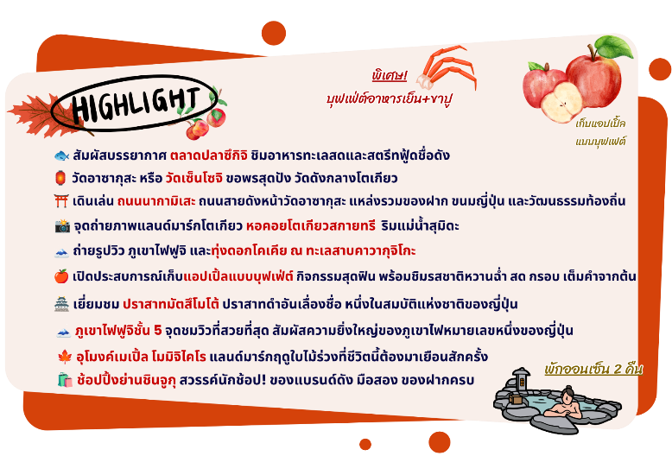

อัตราค่าบริการ
กำหนดการเดินทาง | Ticket PNR | จำนวน  ที่นั่ง | ราคา
กำหนดการเดินทาง | Ticket PNR | จำนวน  ที่นั่ง | ผู้ใหญ่ | เด็กอายุต่ำกว่า 2 ปี | พักเดี่ยว
25-29 กันยายน 2569 | KMZ5JA | 34 | 27,919.- | 8,900.- | 10,900.-
01-05 ตุลาคม 2569 | BM9HGC | 34 | 32,919.- | 8,900.- | 10,900.-
07-11 ตุลาคม 2569 | A3BW3C | 34 | 32,919.- | 8,900.- | 10,900.-
14-18 ตุลาคม 2569 | 3C7R8D | 34 | 34,919.- | 8,900.- | 10,900.-
15-19 ตุลาคม 2569 | X6PHMK | 34 | 34,919.- | 8,900.- | 10,900.-
16-20 ตุลาคม 2569 | NE4ESW | 34 | 34,919.- | 8,900.- | 10,900.-

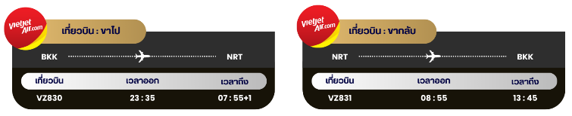

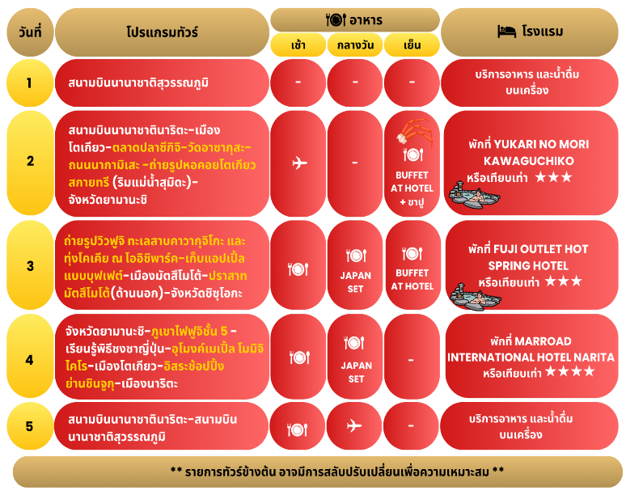



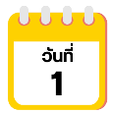
กรุงเทพฯ (สนามบินนานาชาติสุวรรณภูมิ)-สนามบินนานาชาตินาริตะ

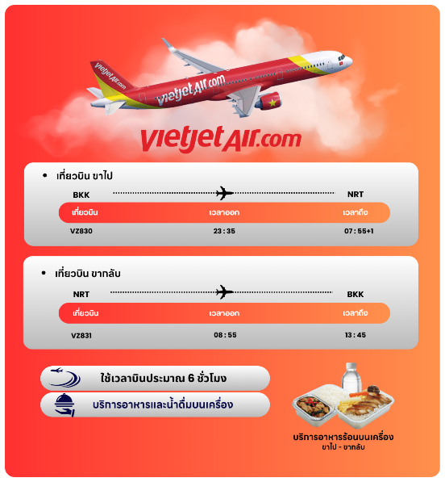
20.00 น. คณะพร้อมกัน ณ อาคารผู้โดยสารขาออกระหว่างประเทศ ชั้น 4 ประตู 10 สนามบินนานาชาติสุวรรณภูมิ เจ้าหน้าที่ของบริษัทฯ คอยให้การต้อนรับ และอำนวยความสะดวกในการเช็คอินออกบัตรโดยสาร ณ เคาน์เตอร์ สายการบิน VIETJET AIR (VZ)

23.35 น. ออกเดินทางสู่ เมืองโตเกียว ประเทศญี่ปุ่น โดยสายการบิน VIETJET AIR (VZ)
เที่ยวบินที่ VZ 830
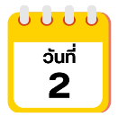
สนามบินนานาชาตินาริตะ-เมืองโตเกียว-ตลาดปลาซึกิจิ-วัดอาซากุสะ-ถนนนากามิเสะ-ถ่ายรูปหอคอยโตเกียวสกายทรี(ริมแม่น้ำสุมิดะ)- จังหวัดยามานะชิ

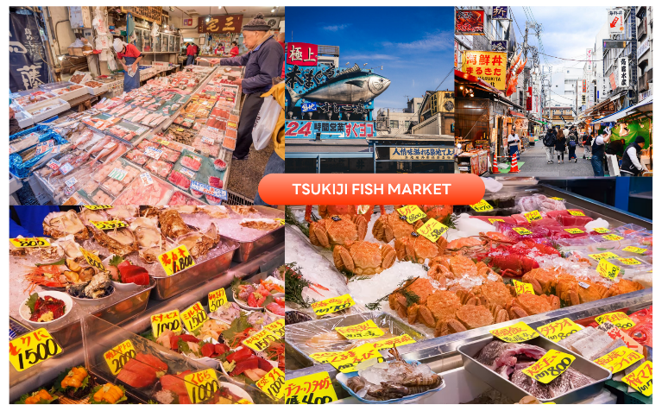
07.55 น. คณะเดินทางถึง สนามบินนานาชาตินาริตะ ประเทศญี่ปุ่น (**เวลาที่ประเทศญี่ปุ่นจะเร็วกว่าประเทศไทย 2 ชม. ควรปรับนาฬิกาของท่านเพื่อสะดวกในการนัดหมาย) หลังผ่านพิธีตรวจคนเข้าเมืองแล้ว จากนั้นนำท่านสู่ เมืองโตเกียว (Tokyo) มหานครที่ใหญ่ที่สุดแห่งหนึ่งของเอเชีย และของโลก ประกอบด้วยแหล่งท่องเที่ยว แหล่งวัฒนธรรม ศูนย์รวมเศรษฐกิจ เทคโนโลยีทางด้านต่าง ๆ และสถานที่สำคัญทางศาสนา มากมายในมหานครแห่งนี้ที่ผสมผสานกันได้อย่างลงตัว นำท่านเดินทางสู่ ตลาดปลาซึกิจิ (Tsukiji) เป็นตลาดอาหารทะเลชื่อดังของโตเกียวเป็นหนึ่งในตลาดปลาที่ใหญ่ที่สุดในโลก เป็นแหล่งรวมอาหารทะเลสดใหม่ และอาหารญี่ปุ่นต้นตำรับ ภายในตลาดเต็มไปด้วยร้านซูชิ ซาชิมิ อาหารทะเลสด รวมถึงขนมและของฝากท้องถิ่นมากมาย ให้ท่านอิสระเลือกชิมและเลือกซื้อสินค้าตามอัธยาศัย



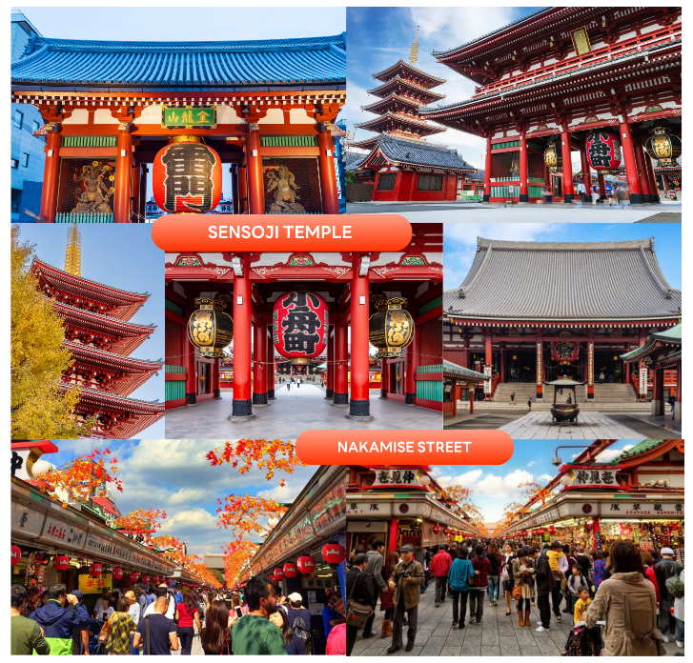
นำท่านเดินทางสู่ วัดเซ็นโซจิ (Sensoji Temple) หรือที่รู้จักกันในนาม วัดอาซากุสะ เป็นวัดที่ขึ้นชื่อว่าเก่าแก่มากที่สุด
ของเมืองโตเกียวแห่งนี้ ถูกสร้างขึ้นเสร็จเมื่อประมาณปี ค.ศ. 645 เป็นหนึ่งในวัดที่เก่าแก่ และเป็นที่นิยมมากที่สุดวัดหนึ่ง
ของเมืองโตเกียว (การเปลี่ยนสีของใบไม้ ขึ้นอยู่กับสภาพอากาศเป็นสำคัญ)

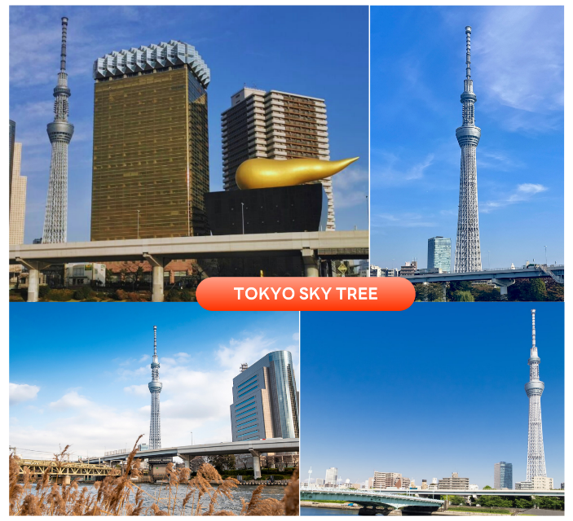
บริเวณทางด้านหน้าวัดจะมี ถนนนากามิเสะ (Nakamise Street) เป็นถนนยาวเข้าสู่พื้นที่ภายในวัด เต็มไปด้วยร้านค้า ร้านอาหาร ร้านจำหน่ายของที่ระลึกต่าง ๆ มากมาย โดยนักท่องเที่ยวนิยมถ่ายภาพที่ระลึกกับโคมแดงอันใหญ่ ๆ ที่เปรียบเสมือนสัญลักษณ์สำคัญมาก ๆ ของวัดแห่งนี้ ให้ท่านได้ช้อปปิ้งเลือกซื้อสินค้าของขวัญของฝากจากญี่ปุ่น หรือเลือกซื้อเลือกชิมขนมท้องถิ่นอร่อย ๆ มากมายตามได้อัธยาศัย จากนั้นนำท่านแวะ ถ่ายรูปหอคอยโตเกียวสกายทรี (Tokyo Sky Tree) ริมแม่น้ำสุมิดะ (Sumida River) หอคอยที่สูงที่สุดในโลก จัดเป็นแลนด์มาร์คอีกอย่างหนึ่งของกรุงโตเกียวบริเวณริมแม่น้ำสุมิดะ เป็นหอส่งสัญญาณโทรคมนาคมที่สูงที่สุดในโลก อิสระให้ท่านเก็บภาพตามอัธยาศัย ทิวทัศน์ของหอคอยโตเกียวสกายทรี สามารถมองเห็นได้จากละแวกวัดอาซากุสะที่เต็มไปด้วยกลิ่นอายแบบเมืองเก่าของเอโดะ (ราคาทัวร์ไม่รวมค่าขึ้นหอคอย) ซึ่งริมแม่น้ำสุมิดะนั้น ท่านสามารถเก็บภาพความประทับใจกับความสวยงามของวิวเมืองที่เต็มไปด้วยตึกระฟ้าที่มีหอคอยสูงตระหง่านตามอัธยาศัย

จากนั้นนำท่านเดินทางสู่ จังหวัดยามานะชิ (Yamanashi) ดินแดนภูเขาฟูจิ และทะเลสาบทั้งห้า โดดเด่นด้วยธรรมชาติสวยงาม ผลไม้ขึ้นชื่อ และออนเซ็นผ่อนคลายตลอดปี เพื่อนำท่านเข้าสู่ที่พัก



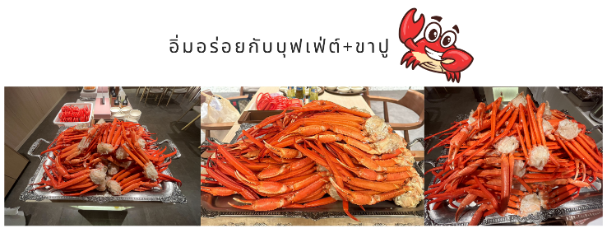



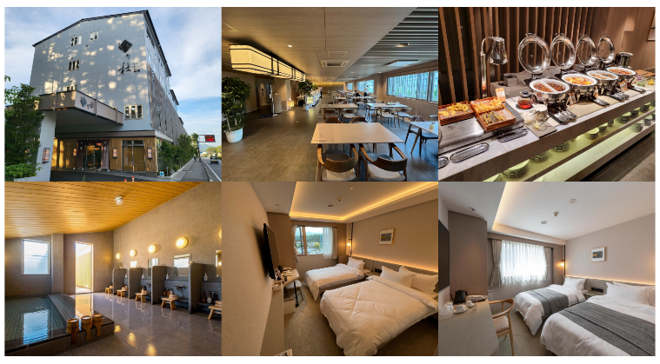

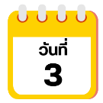
ถ่ายรูปวิวฟูจิ ทะเลสาบคาวากุจิโกะ และทุ่งโคเคีย ณ โออิชิพาร์ค-เก็บแอปเปิ้ลแบบบุฟเฟต์-เมืองมัตสึโมโต้-ปราสาทมัตสึโมโต้(ด้านนอก)-
จังหวัดชิซุโอกะ



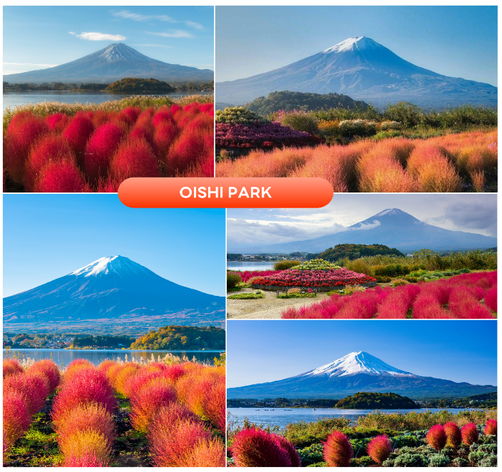
นำท่านสู่ โออิชิ พาร์ค (Oishi Park) สวนสาธารณะริมทะเลสาบคาวากูจิโกะ เป็นหนึ่งในจุดชมวิวยอดฮิตอีกแห่งนึงของภูเขาไฟฟูจิ ที่ท่านจะได้เก็บภาพความสวยงามของทะเลสาบคาวากูจิโกะที่มีฉากหลังเป็นภูเขาไฟฟูจิ พร้อมทุ่งดอกโคเคียสีชมพูอมแดงที่รอต้อนรับนักท่องเที่ยวที่มาเยือน (**การบานของดอกไม้ขึ้นอยู่กับสภาพอากาศเป็นสำคัญ **)

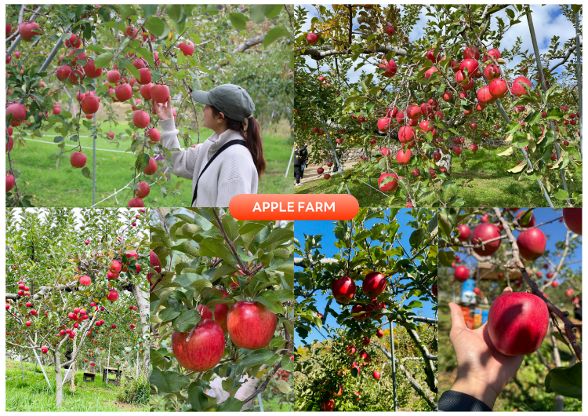
จากนั้นนำท่านสัมผัสประสบการณ์ เก็บแอปเปิ้ลแบบบุฟเฟ่ต์ ในระยะเวลา 30 นาที ท่ามกลางบรรยากาศธรรมชาติกลางสวนแอปเปิ้ลที่งดงาม ดื่มด่ำกับกลิ่นหอมหวานของผลไม้สด ๆ หลากหลายสายพันธุ์ที่สุกงอมพอดีจากต้น พร้อมเก็บเกี่ยวด้วยมือของท่านเองแบบใกล้ชิด



นำท่านเดินทางสู่ ปราสาทมัตสึโมโต้ (Matsumoto Castle) (ถ่ายรูปด้านนอก) 1 ใน 12 ปราสาทดั้งเดิมที่ยังคงสภาพสมบูรณ์ และสวยงามที่สุดของประเทศญี่ปุ่น เนื่องจากสร้างอยู่บนพื้นที่ราบ ในภาษาญี่ปุ่นจึงเรียกว่า ฮิราจิโระ (Hirajiro) ปราสาทแห่งนี้มีเอกลักษณ์ตรงที่มีหอคอย และป้อมปืนเชื่อมต่อกับโครงสร้างอาคารหลัก และด้วยสีโทนมืด ทำให้เกิดความรู้สึกที่ยิ่งใหญ่ และสุขุม จนได้รับฉายาว่า “ปราสาทอีกา” (การเปลี่ยนสีของใบไม้ ขึ้นอยู่กับสภาพอากาศเป็นสำคัญ)

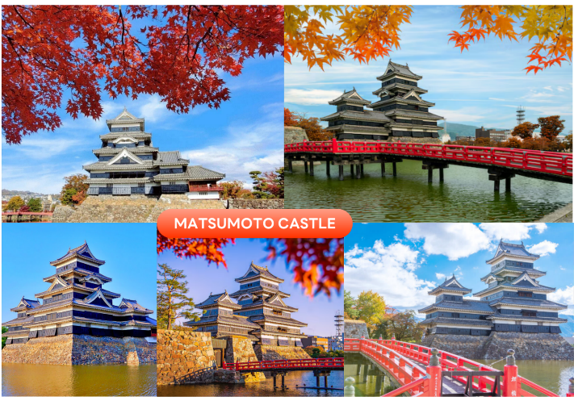




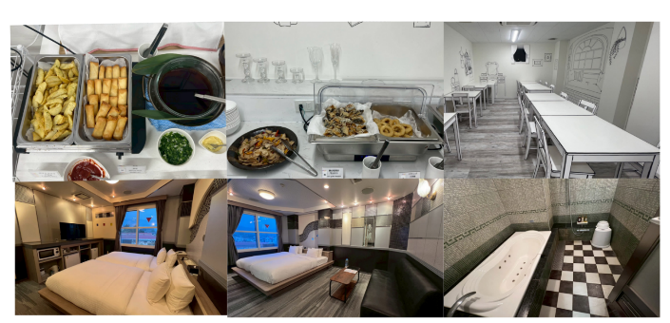

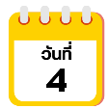
จังหวัดยามานะชิ-ภูเขาไฟฟูจิชั้น 5-เรียนรู้พิธีชงชาญี่ปุ่น-อุโมงค์เมเปิ้ล
โมมิจิไคโร-เมืองโตเกียว-อิสระช้อปปิ้งย่านชินจูกุ-เมืองนาริตะ



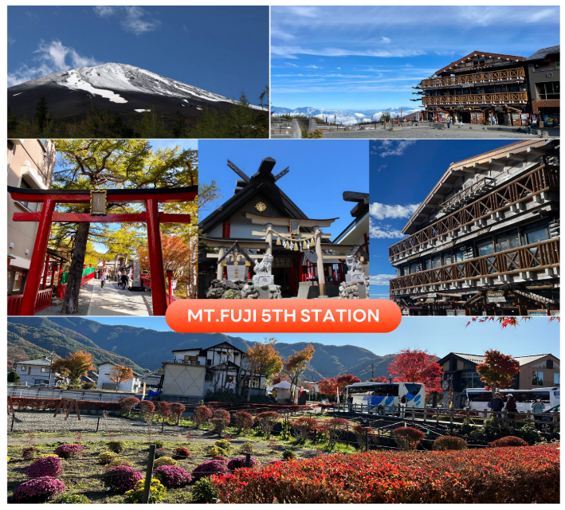
จากนั้นนำท่านสู่ ภูเขาไฟฟูจิ ชั้น 5 (Mt. Fuji 5th Station) ให้ท่านสัมผัสภูเขาไฟฟูจิอย่างใกล้ชิดที่บริเวณชั้นที่ 5 ซึ่งเป็นจุดที่รถโดยสารสามารถขึ้นไปจอดได้ ภูเขาไฟฟูจินั้นเป็นภูเขาไฟที่สูงที่สุดในญี่ปุ่น และยังเป็นสัญลักษณ์ของประเทศญี่ปุ่นอีกด้วย ท่านสามารถชมความงามของภูเขาไฟฟูจิได้ตลอดทั้งปี เพราะในแต่ละฤดูภูเขาไฟฟูจิจะมีความงดงามที่แตกต่างกัน อีกทั้งยังเป็นภูเขาไฟที่สวยงามไม่ว่าจะมองจากมุมไหนก็ตาม **หมายเหตุ การขึ้นชมภูเขาไฟฟูจิชั้น 5 นั้น ขึ้นอยู่กับสภาพอากาศ**

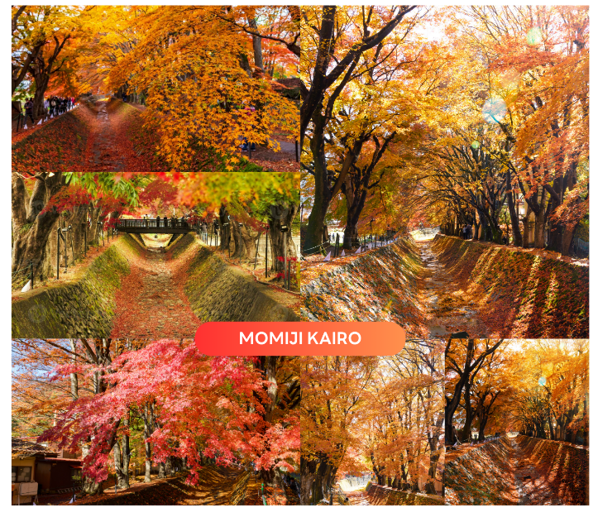
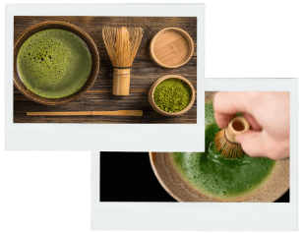
จากนั้นนำท่านสัมผัสประสบการณ์พิเศษ เรียนรู้พิธีชงชาแบบญี่ปุ่น (Shikido) ให้ท่านได้เรียนรู้วิธีชงชาแบบธรรมเนียมญี่ปุ่น มีเซนเซมาสอนการชงชาแบบญี่ปุ่นตั้งแต่การวอร์มอุปกรณ์ การชง และขั้นตอนการดื่ม อีกทั้งยังเป็นการชงชาที่วิวทิวทัศน์ดีมาก ๆ ท่านจะได้มองเห็นทั้งวิวภูเขาไฟฟูจิและทะเลสาบคาวากูจิโกะ นำท่านชม อุโมงค์เมเปิ้ล (Momiji Kairo) เป็นสถานที่อันมีชื่อเสียงอันดับต้น ๆ ในช่วงใบไม้เปลี่ยนสี และเป็นสถานที่หลักสำหรับงานเทศกาลใบไม้ร่วงฟูจิคาวากุจิโกะ ซึ่งจัดขึ้นทุกปี สามารถมองเห็นอุโมงค์ใบเมเปิ้ลที่ล้อมรอบปกคลุมถนนริมทะเลสาบได้ และเปลี่ยนเป็นสีแดงสวยงาม โดยบริเวณนี้ มีต้นเมเปิ้ลยักษ์กว่า 100 ต้น ที่มีอายุมากกว่า 80 ปี ปลูกไว้บนทั้งสองฝั่งของแม่น้ำเป็นระยะทาง 150 เมตร และมีต้นเมเปิ้ลบริเวณอื่นอีก รวมทั้งหมดกว่า 500 ต้น และทอดยาวกว่า 350 เมตร ชมใบไม้เปลี่ยนสี ฟูจิ ใกล้กับทะเลสาบคาวากุจิโกะกันที่ โมมิจิ ไคโร หรืออุโมงค์เมเปิ้ล สีส้ม สีแดงที่สวยงาม (การเปลี่ยนสีของใบไม้ ขึ้นอยู่กับสภาพอากาศเป็นสำคัญ)



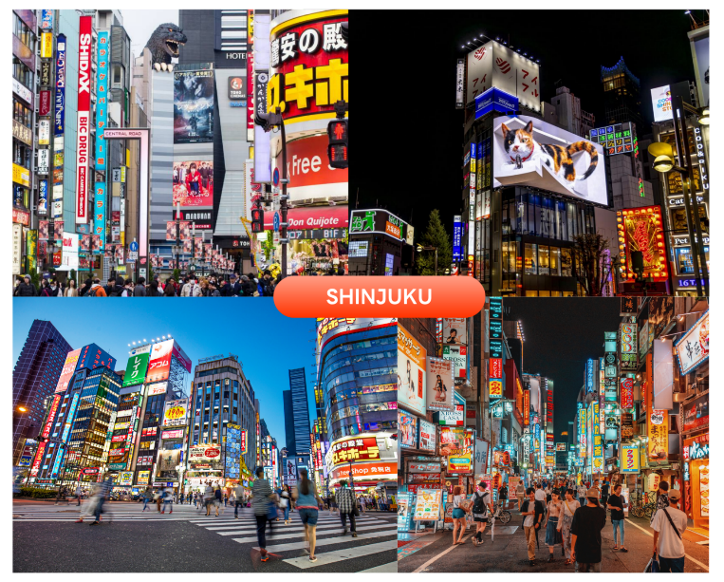
นำท่านเดินทางสู่ กรุงโตเกียว นำท่านสู่ ย่านชินจูกุ (Shinjuku) และถ่ายรูปกับ CAT 3D ย่านช้อปปิ้งซึ่งเต็มไปด้วยห้างสินค้าแฟชั่น และห้างสรรพสินค้าขนาดใหญ่อย่าง Isetan, Takashimaya และ Marui เรียงรายกันอยู่มากมาย อีกทั้งยังให้ท่านได้ชม และถ่ายรูปกับ Cat 3D ซึ่งเป็นที่สนใจของทั้งคนญี่ปุ่น และต่างชาติที่ผ่านมายังแยกชินจูกุ บริเวณตึก Cross Shinjuku จะเจอแมวยักษ์โผล่มาให้เห็น ซึ่งเป็นป้ายโฆษณาแบบ 3 มิติ “Cross Shinjuku Vision” ที่ความคมชัดระดับ 4K นั่นเอง แมวยักษ์ขนาดใหญ่ที่ขยับตัวไปมาเสมือนจริง สร้างความฮือฮาให้คนญี่ปุ่นต่างถ่ายคลิปแชร์กันในโลกออนไลน์กันเป็นอย่างมาก ใช้เวลาเดินทางประมาณ 1 ชั่วโมง และบริเวณทางออกฝั่งตะวันออกของสถานีชินจูกุ ยังมีห้างร้านให้นักท่องเที่ยวหลากหลายกลุ่มวัยได้ช้อปปิ้งกันอย่างจุใจไม่ว่าจะเป็นดิสเคาท์สโตร์อย่าง Don Quijote ร้านขายเครื่องใช้ไฟฟ้าอย่าง Yamada Denki หรือจะเป็น Shinjuku Subnade ซึ่งมีร้านสินค้าหลากหลายแบรนด์ ให้ท่านได้ ช้อปปิ้งกันตามอัธยาศัย

จากนั้นนำท่านเดินทางสู่ เมืองนาริตะ (Narita) เป็นเมืองในจังหวัดชิบะ ที่เป็นที่ตั้งของสนามบินนานาชาตินาริตะ ซึ่งเป็นประตูหลักสู่โตเกียว และภูมิภาคคันโต นอกจากนั้นนาริตะยังมีเสน่ห์ของเมืองเก่าที่เงียบสงบ โดยเฉพาะย่านวัดนาริตะซังชินโชจิที่คึกคักไปด้วยร้านค้า และร้านปลาไหลชื่อดัง เพื่อนำท่านเข้าสู่ที่พัก ใช้เวลาเดินทางประมาณ 40 นาที



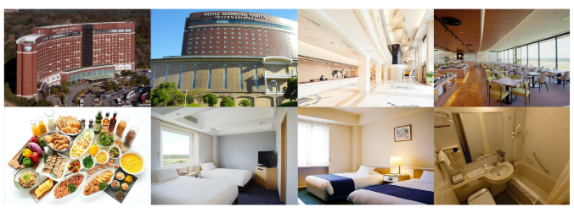

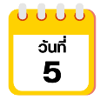
สนามบินนานาชาตินาริตะ-สนามบินนานาชาติสุวรรณภูมิ

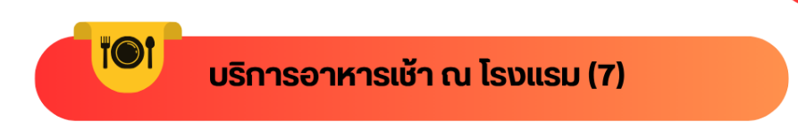

ได้เวลาอันสมควรนำท่านเดินทางสู่ สนามบินนานาชาตินาริตะ...
08.55 น. ออกเดินทางกลับสู่ กรุงเทพฯ ประเทศไทย โดยสายการบิน VIETJET AIR (VZ)
เที่ยวบินที่ VZ 831


13.45 น. คณะเดินทางถึง สนามบินนานาชาติสุวรรณภูมิ กรุงเทพฯ โดยสวัสดิภาพและความประทับใจ...
โปรดสอบถามเจ้าหน้าที่ก่อนทำการจองทุกครั้ง
สำหรับลูกค้าท่านที่ไม่ต้องการใช้ตั๋วเครื่องบิน (JOIN LAND)
หักออกจากราคาทัวร์ 7,000.-/ท่าน

☻☻☻☻☻☻☻☻☻☻☻☻☻☻☻☻
